这可不是一个普通的木轮，这个木轮至今已有上百年的历史。站在居然还能转动！但为了保护文物，一直处于关闭状态。据说那是会多人都不识字，人们就在木轮上刻上字。转一圈就读一遍。
这个观音像名叫千手千眼观音。据说，这个菩萨为了看到人世间所有的疾苦，帮助所有的人们。所以生出千手千眼。这尊菩萨像高21.4米。仅次于布达拉宫的巨佛像。这尊菩萨像全身为铜。据说以前因为这尊菩萨头重脚轻。所以把千手千眼改成了木质的。
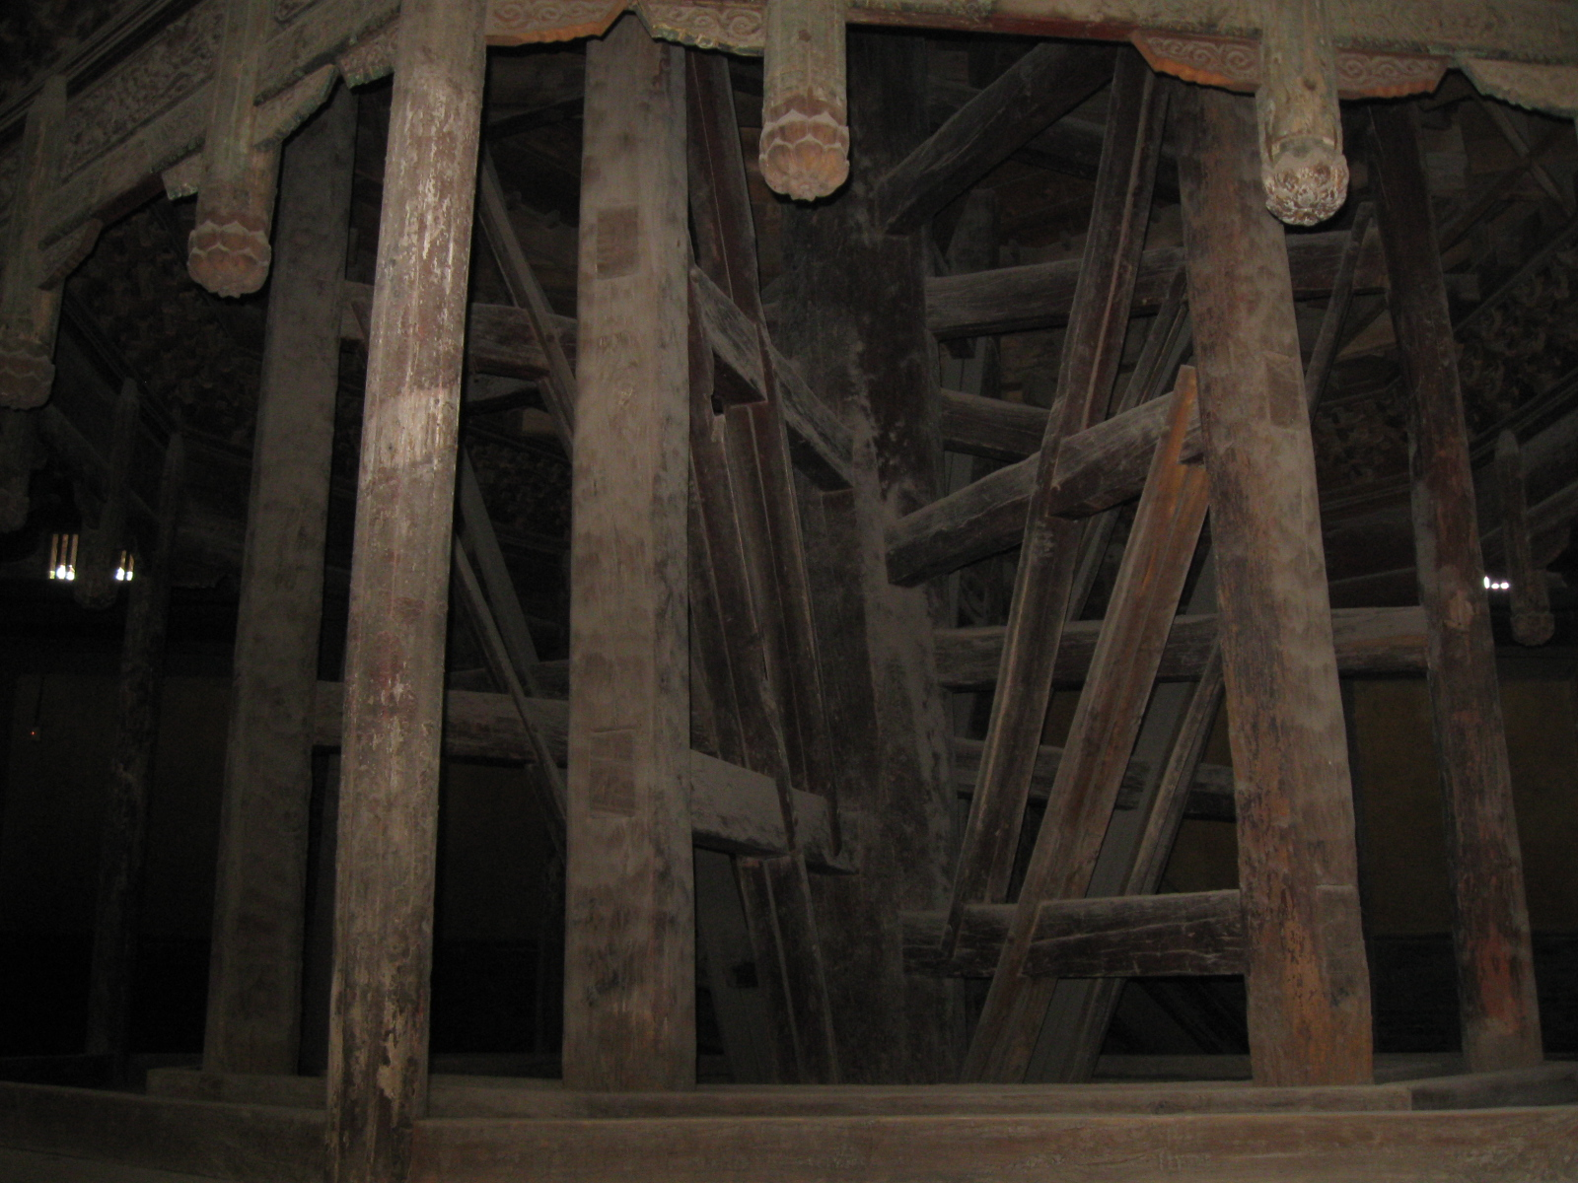
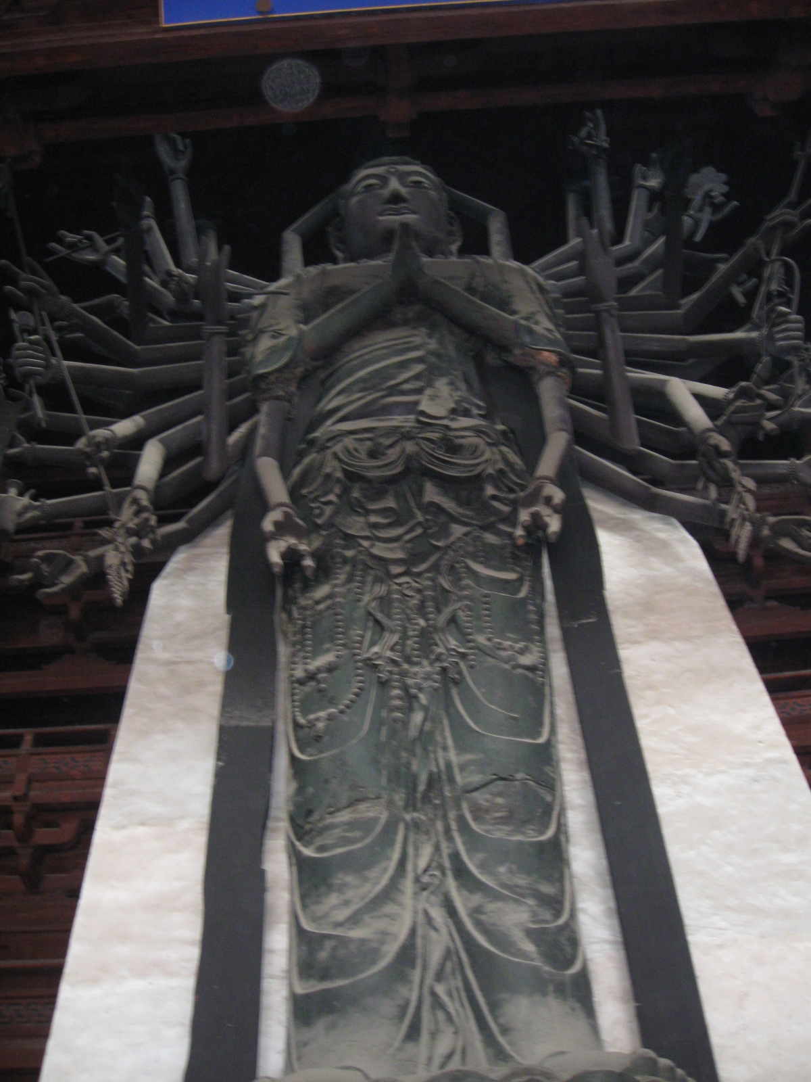
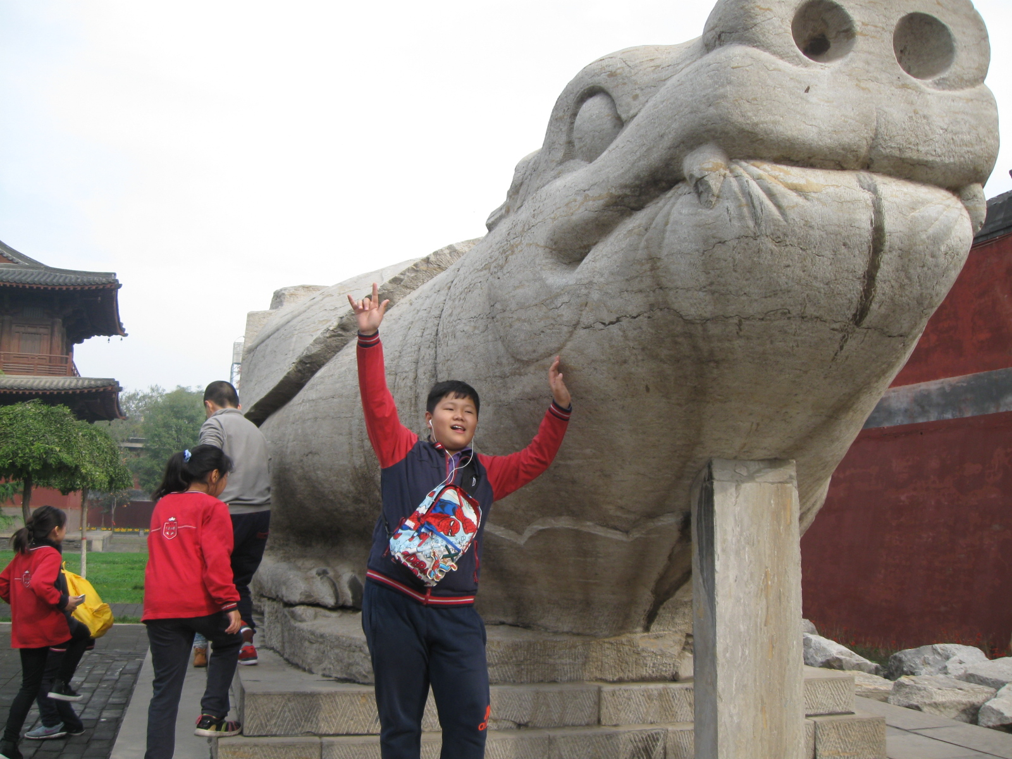
这个赑屃是世界上保存最完整，最大的赑屃。据说是当年的将军想推翻政治，建造的立功碑。这个立功碑比普通的立功碑大上好几倍。分明是挑衅当时的政治。才导致刚刚建成就被摧毁。

